Детское объединение: «Школа деда Всеведа», 6-7 лет
Педагог дополнительного образования: Савватеева Татьяна Анатольевна
Время по расписанию: понедельник, 2 часа, 15.30-15.55, 16.05-16.30.

Дата | Тема | Содержание  занятия | Задания/  Образец для практики | Формы обратной связи
20.04 | Раздел «Веселая азбука»  № занятия 61-62  Ночное небо. Звезды и созвездия.  Буква Ю, ю, обозначающая два звука. | Презентация «Учим буквы» | 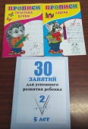 | WatApp педагога дополнительного образования

